

**О внесении изменений и дополнений в постановление акимата Актюбинской области от 29 июня 2015 года № 232 "Об утверждении регламентов государственных услуг в сфере образования"**

***Утративший силу***

Постановление акимата Актюбинской области от 19 февраля 2016 года № 68. Зарегистрировано Департаментом юстиции Актюбинской области 1 апреля 2016 года № 4828. Утратило силу постановлением акимата Актюбинской области от 18 февраля 2020 года № 55.

      Сноска. Утратило силу постановлением акимата Актюбинской области от 18.02.2020 № 55 (вводится в действие со дня его первого официального опубликования).

      Примечание РЦПИ.

      В тексте документа сохранена пунктуация и орфография оригинала.

      В соответствии со статьей 27 Закона Республики Казахстан от 23 января 2001 года "О местном государственном управлении и самоуправлении в Республике Казахстан", пунктом 3 статьи 16 Закона Республики Казахстан от 15 апреля 2013 года "О государственных услугах", приказом Министра образования и науки Республики Казахстан от 22 января 2016 года № 68 "О внесении изменений в приказ Министра образования и науки Республики Казахстан от 8 апреля 2015 года № 179 "Об утверждении стандартов государственных услуг в сфере среднего образования, оказываемых местными исполнительными органами" акимат Актюбинской области **ПОСТАНОВЛЯЕТ**:

      1. Внести в постановление акимата Актюбинской области от 29 июня 2015 года № 232 "Об утверждении регламентов государственных услуг в сфере образования" (зарегистрированный в Реестре государственной регистрации № 4437, опубликованный 28 июля 2015 года в газетах "Ақтөбе" и "Актюбинский вестник") следующие изменения и дополнения:

      1) регламент государственной услуги "Выдача разрешения на обучение в форме экстерната в организациях основного среднего, общего среднего образования", утвержденный вышеуказанным постановлением изложить в новой редакции, согласно приложению 1 к настоящему постановлению;

      2) регламент государственной услуги "Выдача дубликатов документов об основном среднем, общем среднем образовании", утвержденный вышеуказанным постановлением изложить в новой редакции, согласно приложению 2 к настоящему постановлению.

      2. Государственному учреждению "Управление образования Актюбинской области" обеспечить направление настоящего постановления на официальное опубликование в периодических печатных изданиях и информационно-правовой системе "Әділет".

      3. Контроль за исполнением настоящего постановления возложить на заместителя акима Актюбинской области Шериязданова А.Т.

      4. Настоящее постановление вводится в действие по истечении десяти календарных дней после дня его первого официального опубликования, но не ранее введения в действие приказов Министра образования и науки Республики Казахстан от 22 января 2016 года № 68 "О внесении изменений в приказ Министра образования и науки Республики Казахстан от 8 апреля 2015 года № 179 "Об утверждении стандартов государственных услуг в сфере среднего образования, оказываемых местными исполнительными органами".

|  |  |
| --- | --- |
| *Аким Актюбинской области* | *Б.Сапарбаев* |

|  |  |
| --- | --- |
|  | Приложение 1 к постановлению  акимата Актюбинской области от 19 февраля 2016 года № 68 |
|  | Утвержден постановлением  акимата Актюбинской области  от 29 июня 2015 года №232 |

**Регламент государственной услуги "Выдача разрешения на обучение в форме экстерната в организациях основного среднего, общего среднего образования"**

**1. Общие положения**

      1. Государственная услуга "Выдача разрешения на обучение в форме экстерната в организациях основного среднего, общего среднего образования" (далее - государственная услуга) оказывается отделами образования города Актобе и районов области, государственным учреждением "Управление образования Актюбинской области (далее - услугодатель).

      Прием заявлений и выдача результатов оказания государственной услуги осуществляются через:

      1) Неккомерческое акционерное общество "Государственная корпорация "Правительство для граждан" (далее – Государственная корпорация);

      2) веб-портал "электронного правительства" www.egov.kz (далее – портал).

      2. Форма оказания государственной услуги: электронная (частично автоматизированная) и (или) бумажная.

      3. Результатом оказания государственной услуги является выписка из приказа о разрешении на обучение в форме экстерната в организациях основного среднего, общего среднего образования (далее – приказ) по форме согласно приложению 1 к стандарту государственной услуги "Выдача разрешения на обучение в форме экстерната в организациях основного среднего, общего среднего образования", утвержденному приказом Министра образования и науки Республики Казахстан от 22 января 2016 года № 68 "О внесении изменений в приказ Министра образования и науки Республики Казахстан от 8 апреля 2015 года №179 "Об утверждении стандартов государственных услуг в сфере среднего образования, оказываемых местными исполнительными органами" (далее — Стандарт).

      Форма предоставления результата оказания государственной услуги: электронная.

**2. Описание порядка взаимодействия структурных подразделений (работников) услугодателя в процессе оказания государственной услуги**

      4. Основанием для начала процедуры (действия) по оказанию государственной услуги является заявление согласно приложению 2 к Стандарту.

      на портал – запрос в форме электронного документа, удостоверенного электронной цифровой подписью (далее – ЭЦП) услугополучателя.

      5. Перечень структурных подразделений (работников) услугодателя, которые участвуют в процессе оказания государственной услуги:

      1) специалист канцелярии услугодателя;

      2) руководитель услугодателя;

      3) ответственный исполнитель услугодателя.

**3. Описание порядка взаимодействия с Государственной корпорацией и (или) иными услугодателями, а также порядка использования информационных систем в процессе оказания государственной услуги**

      6. Описание порядка обращения через Государственную корпорацию с указанием длительности каждой процедуры:

      1) услугополучатель представляет необходимые документы указанные в пункте 9 Стандарта;

      2) работник Государственной корпорации регистрирует поступившие документы и выдает расписку услугополучателю о приеме соответствующих документов с указанием:

      номера и даты приема запроса;

      вида запрашиваемой государственной услуги;

      количества и названий приложенных документов;

      даты (времени) и места выдачи документов;

      фамилии, имени, отчества работника Государственной корпорации, принявшего заявление на оформление документов;

      фамилии, имени, отчества услугополучателя, фамилии, имени, отчества представителя услугополучателя и их контактные телефоны. Результат – прием документов в течении 10 (десяти) минут;

      3) работник Государственной корпорации передает документы в накопительный сектор в течение 30 (тридцати) минут. Результат – передача документов;

      4) накопительный сектор собирает документы, составляет реестр и передает документы через курьера Государственной корпорации в канцелярию услугодателя в течение 1 (одного) дня. Результат – передача документов;

      5) специалист канцелярии услугодателя регистрирует поступившие документы и передает руководителю услугодателя в течение 10 (десяти) минут. Результат - регистрация;

      6) руководитель услугодателя осуществляет ознакомление с поступившими документами и отправляет ответственному исполнителю услугодателя на исполнение в течение 5 (пяти) минут. Результат – передает на исполнение;

      7) ответственный исполнитель услугодателя рассматривает поступившие документы, оформляет приказ в течение 12 (двенадцати) рабочих дней, направляет на подпись руководителю услугодателя. Результат – проект приказа;

      8) руководитель услугодателя подписывает и направляет приказ в канцелярию в течение 5 (пяти) минут. Результат – подписанный приказ;

      9) специалист канцелярии услугодателя в течение 10 (десяти) минут регистрирует подписанный приказ и передает результат государственной услуги через курьера Государственной корпорации в накопительный сектор в течение 1 (одного) дня. Результат – регистрация и передача результата.

      10) работник Государственной корпорации выдает услугополучателю результат государственной услуги в течение 1 (одного) дня. Результат – выдача результата услугополучателю.

      7. Описание порядка обращения и последовательности процедур (действий) услугодателя и услугополучателя при оказании государственной услуги через портал:

      1) услугополучатель осуществляет регистрацию на портале с помощью индивидуального идентификационного номера (далее – ИИН) и бизнес–идентификационного номера (далее – БИН), а также пароля (осуществляется для незарегистрированных услугополучателей на портале);

      2) процесс 1 – процесс ввода услугополучателем ИИН/БИН и пароля (процесс авторизации) на портале для получения услуги;

      3) условие 1 – проверка на портале подлинности данных о зарегистрированном услугополучателе через ИИН/БИН и пароль;

      4) процесс 2 – формирование порталом сообщения об отказе в авторизации в связи с имеющимися нарушениями в данных услугополучателя;

      5) процесс 3 – выбор услугополучателем услуги, указанной в настоящем регламенте, вывод на экран формы запроса для оказания услуги и заполнение услугополучателем формы (ввод данных) с учетом ее структуры и форматных требований, прикрепление к форме запроса необходимых копий документов в электронном виде указанные в пункте 9 Стандарта, а также выбор услугополучателем регистрационного свидетельства ЭЦП для удостоверения (подписания) запроса;

      6) условие 2 – проверка на портале срока действия регистрационного свидетельства ЭЦП и отсутствия в списке отозванных (аннулированных) регистрационных свидетельств, а также соответствия идентификационных данных (между ИИН/БИН указанным в запросе, и ИИН/БИН указанным в регистрационном свидетельстве ЭЦП);

      7) процесс 4 – формирование сообщения об отказе в запрашиваемой услуге в связи с не подтверждением подлинности ЭЦП услугополучателя;

      8) процесс 5 – направление электронного документа (запроса услугополучателя) удостоверенного (подписанного) ЭЦП услугополучателя через шлюз электронного правительства (далее – ШЭП) в автоматизированное рабочее место регионального шлюза электронного правительства (далее - АРМ РШЭП) для обработки запроса услугодателем;

      9) условие 3 – проверка услугодателем соответствия приложенных услугополучателем документов, указанных в Стандарте и основаниям для оказания услуги;

      10) процесс 6 - формирование сообщения об отказе в запрашиваемой услуге в связи с имеющимися нарушениями в документах услугополучателя;

      11) процесс 7 – получение услугополучателем результата услуги (приказ в форме электронного документа) сформированный порталом. Результат оказания государственной услуги направляется услугополучателю в "личный кабинет" в форме электронного документа, удостоверенного ЭЦП уполномоченного лица услугодателя.

      8. Подробное описание последовательности процедур (действий), взаимодействий структурных подразделений (работников) услугодателя в процессе оказания государственной услуги, а также описание порядка взаимодействия с Государственной корпорацией отражается в справочнике бизнес-процессов оказания государственной услуги согласно приложению к настоящему регламенту государственной услуги. Справочник бизнес-процессов оказания государственной услуги размещается на интернет–ресурсе услугодателя.

|  |  |
| --- | --- |
|  | Приложение 1 к регламенту  государственной услуги  "Выдача разрешения на  обучение в форме экстерната  в организациях основного  среднего, общего среднего  образования" |

**Диаграмма функционального взаимодействия информационных систем, задействованных в оказании государственной услуги через портал.**

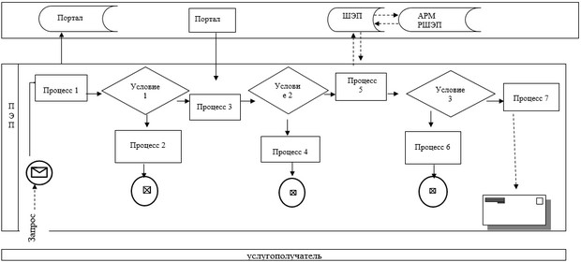

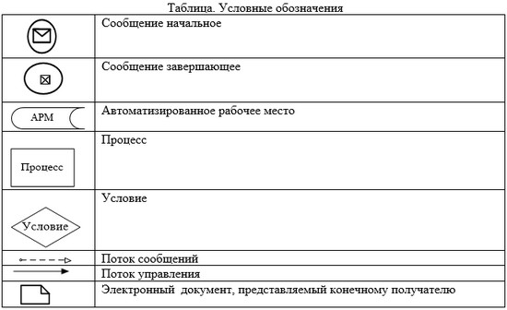

|  |  |
| --- | --- |
|  | Приложение 2 к регламенту  государственной услуги  "Выдача разрешения на  обучение в форме экстерната в организациях основного  среднего, общего среднего  образования" |

**Справочник бизнес-процессов оказания государственной услуги**

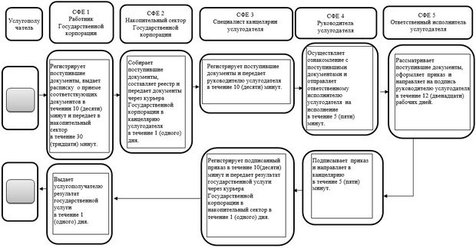

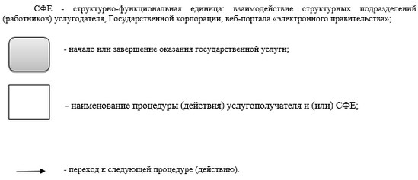

|  |  |
| --- | --- |
|  | Приложение 2 к постановлению  акимата Актюбинской области от 19 февраля 2016 года № 68 |
|  | Утвержден постановлением  акимата Актюбинской области  от 29 июня 2015 года №232 |

**Регламент государственной услуги "Выдача дубликатов документов об основном среднем, общем среднем образовании"**

**1. Общие положения**

      1. Государственная услуга "Выдача дубликатов документов об основном среднем, общем среднем образовании" (далее – государственная услуга) оказывается организациями основного среднего и общего среднего образования Актюбинской области (далее – услугодатель).

      Прием заявлений и выдача результатов оказания государственной услуги осуществляются через:

      1) канцелярию услугодателя;

      2) некоммерческое акционерное общество "Государственная корпорация "Правительство для граждан" (далее – Государственная корпорация).

      2. Форма оказываемой государственной услуги: бумажная.

      3. Результатом оказания государственной услуги является выдача дубликата свидетельства об основном среднем образовании, дубликата аттестата об общем среднем образовании (далее – дубликат).

      Форма предоставления результата оказания государственных услуг: бумажная.

**2. Описание порядка действий структурных подразделений (работников) услугодателя в процессе оказания государственной услуги**

      4. Основанием для начала действия по оказанию государственной услуги при обращении к услугодателю или в Государственную корпорацию является заявление, согласно приложению 1 к стандарту государственной услуги "Выдача дубликатов документов об основном среднем, общем среднем образовании", утвержденному приказом Министра образования и науки Республики Казахстан от 22 января 2016 года № 68 "О внесении изменений в приказ Министра образования и науки Республики Казахстан от 8 апреля 2015 года № 179 "Об утверждении стандартов государственных услуг в сфере среднего образования, оказываемых местными исполнительными органами" (далее – Стандарт).

      5. Содержание процедур (действий) и его результат, входящей в состав процесса оказания государственной услуги:

      1) специалист канцелярии услугодателя с момента подачи необходимых документов услугополучателем указанных в пункте 9 стандарта государственных услуг, осуществляет их прием и регистрацию в течение 15 (пятнадцати) минут.

      Результат – направляет документы на резолюцию руководителю услугодателя;

      2) руководитель услугодателя ознакамливается с документами и определяет ответственного исполнителя услугодателя для оказания государственной услуги в течение 1 (одного) рабочего дня.

      Результат – направляет необходимые документы для оказания государственной услуги ответственному исполнителю услугодателя;

      3) ответственный исполнитель услугодателя осуществляет проверку полноты документов, подготавливает дубликат, подписывает у руководителя и производит выдачу дубликата услугополучателю не позднее 14 (четырнадцать) рабочих дней.

      Результат – выдает дубликат услугополучателю.

**3. Описание порядка взаимодействия структурных подразделений (работников) услугодателя в процессе оказания государственной услуги**

      6. Перечень структурных подразделений (работников) услугодателя, которые участвуют в процессе оказания государственной услуги:

      1) руководитель услугодателя;

      2) ответственный исполнитель услугодателя;

      3) специалист канцелярии услугодателя.

      7. Описание последовательности процедур (действий) между структурными подразделениями (работниками) с указанием длительности каждой процедуры (действия):

      1) специалист канцелярии услугодателя с момента подачи заявления и необходимых документов услугополучателем указанных в пункте 9 Стандарта, осуществляет прием и их регистрацию в течение не более 15 (пятнадцать) минут.

      2) руководитель услугодателя ознакамливается с документами и определяет ответственного исполнителя услугодателя для оказания государственной услуги в течение 1 (одного) рабочего дня.

      3) ответственный исполнитель услугодателя осуществляет проверку полноты документов, подготавливает дубликат, подписывает у руководителя и производит выдачу дубликата услугополучателю не позднее 14 (четырнадцать) рабочих дней со дня поступления заявления.

**4. Описание порядка взаимодействия с Государственной корпорацией и (или) иными услугодателями, а также порядка использования информационных систем в процессе оказания государственной услуги**

      8. Описание порядка обращений в Государственную корпорацию с указанием длительности каждой процедуры:

      1) услугополучатель подает заявление согласно приложению 1 Стандарта и необходимые документы, указанные в пункте 9 Стандарта, инспектору Государственной корпорации,

      2) инспектор в течение 15 (пятнадцать) минут осуществляет прием документов и направляет в накопительный отдел Государственной корпорации;

      3) специалист канцелярии услугодателя в течение 15 (пятнадцать) минут регистрирует полученные документы и направляет на резолюцию руководителю услугодателя;

      4) руководитель услугодателя ознакамливается с входящими документами и направляет документы ответственному исполнителю услугодателя;

      5) ответственный исполнитель услугодателя не позднее 14 (четырнадцати) рабочих дней рассматривает поступившие документы, осуществляет проверку полноты документов, подготавливает дубликат, подписывает у руководителя и передает дубликат курьеру Государственной корпорации;

      6) инспектор Государственной корпорации в течение 15 (пятнадцати) минут выдает дубликат услугополучателю.

      9. Подробное описание последовательности процедур (действий), взаимодействий структурных подразделений (работников) услугодателя в процессе оказания государственной услуги отражается в справочнике бизнес-процессов оказания государственной услуги согласно приложению к настоящему регламенту.

      Справочник бизнес-процессов оказания государственной услуги размещается на интернет-ресурсе услугодателя.

|  |  |
| --- | --- |
|  | Приложение к регламенту  государственной услуги  "Выдача дубликатов документов  об основном среднем,  общем среднем образовании" |

**Справочник бизнес-процессов оказания государственной услуги "Выдача дубликатов документов об основном среднем, общем среднем образовании"**

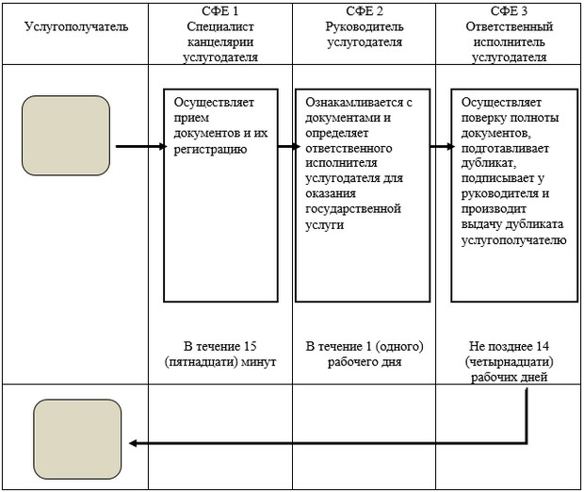

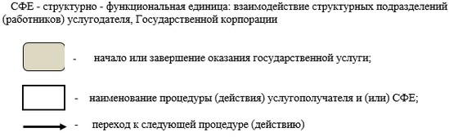

© 2012. РГП на ПХВ «Институт законодательства и правовой информации Республики Казахстан» Министерства юстиции Республики Казахстан